**Xã Sơn Bình tổ chức các hoạt động Kỷ niệm**

**74 năm ngày Thương binh Liệt sỹ**

**Nhân dịp Kỷ niệm 74 năm ngày Thương binh - Liệt sỹ (27/7/1947 -27/7/2021), Đảng ủy – HĐND – UBND – UBMTTQ xã Sơn Bình đã đồng loạt tổ chức nhiều hoạt động tri ân hướng về nguồn; qua đó thể hiện lòng biết ơn sâu sắc đối với sự hy sinh xương máu của các thế hệ cha ông đi trước cũng như truyền thống "Uống nước nhớ nguồn", "Ăn quả nhớ kẻ trồng cây".**

Nhiều hoạt động ý nghĩa diễn ra hướng đến các Anh hùng Liệt sỹ, thương binh, bệnh binh, gia đình có công với cách mạng như: tặng quà, thăm hỏi các đối tượng Người có công, thân nhân gia đình Liệt sỹ có hoàn cảnh khó khăn; các gia đình chính sách trên địa bàn xã.

Nhân dịp kỷ niệm 74 năm ngày Thương binh – Liệt sỹ quỹ đền ơn đáp nghĩa đã trích gần 3.000.000 đồng để tặng 40 suất quà thăm hỏi gia đình Thân nhân Liệt sỹ, Thương binh ¼ và 2/4, Bệnh binh 1/3 và Thương bệnh binh ốm đau nặng.

Ngoài ra cá Tổ chức Hội Cựu chiến binh, Hội Nông dân, Hội LHPN cũng dành nhiều suất quà có ý nghĩa tinh thần thăm hỏi động viên Người có công .

Sau đây là một số hình ảnh hoạt động thăm hỏi, tặng quà đối tượng Người có công trên địa bàn xã nhân ngày Thương binh Liệt sỹ:

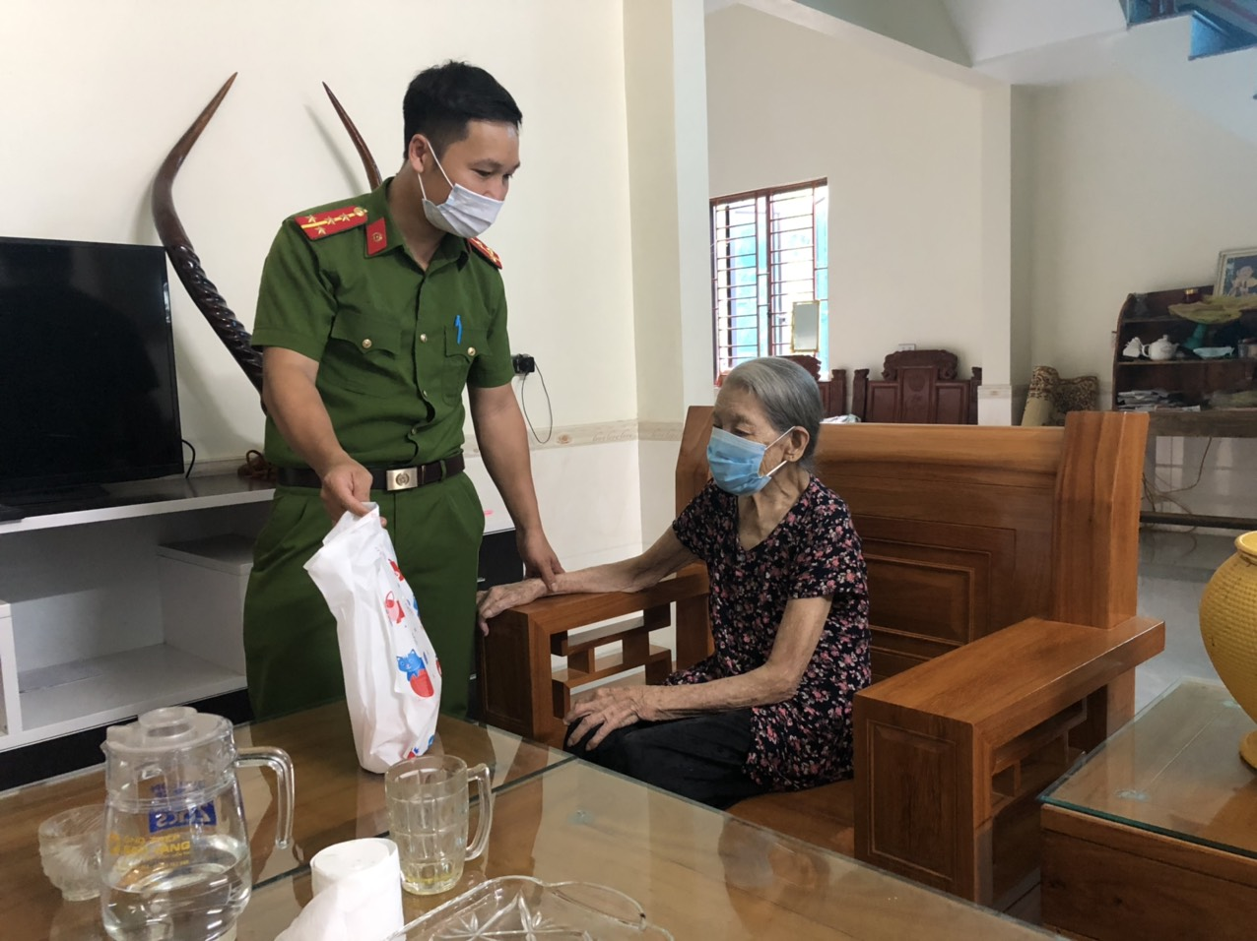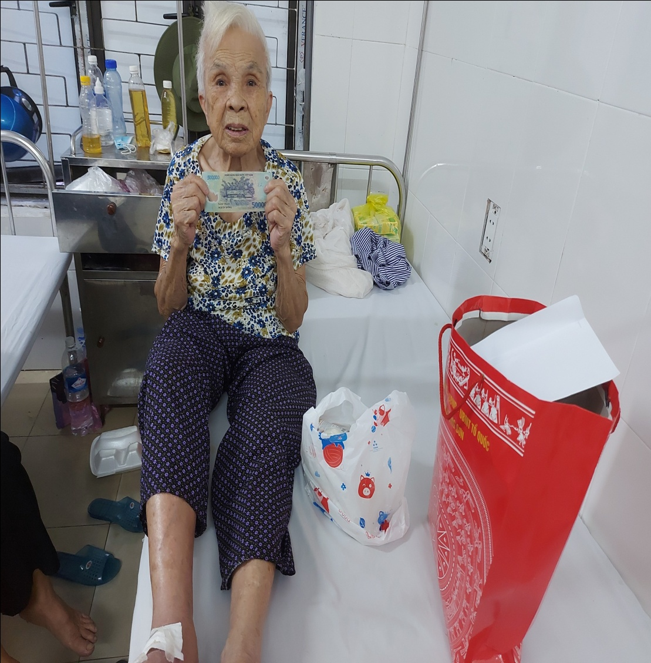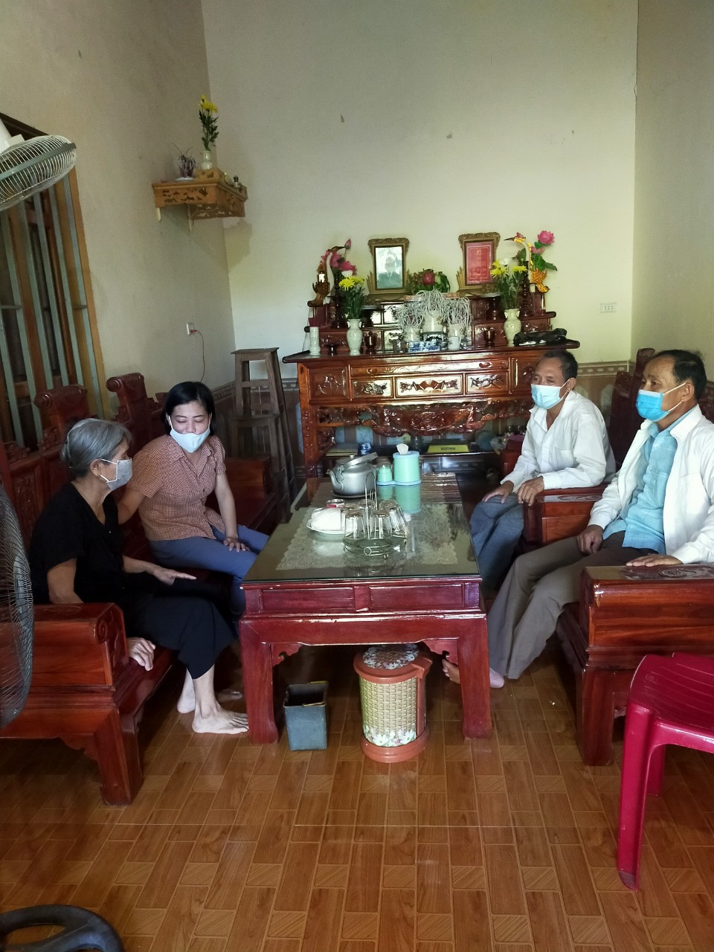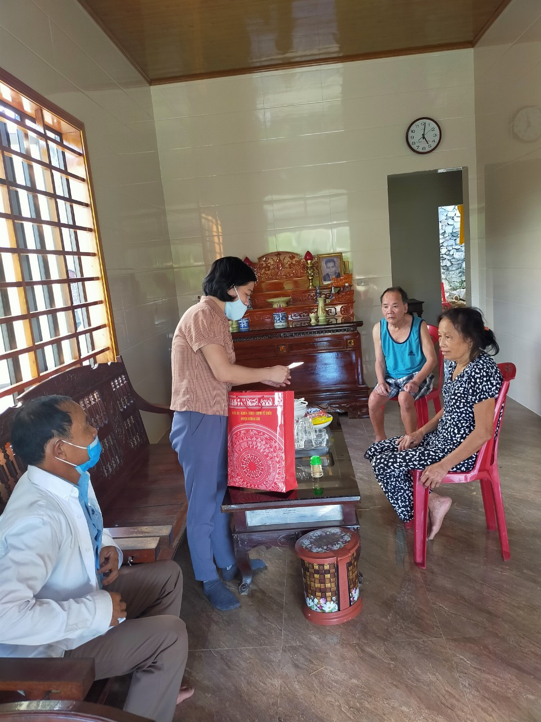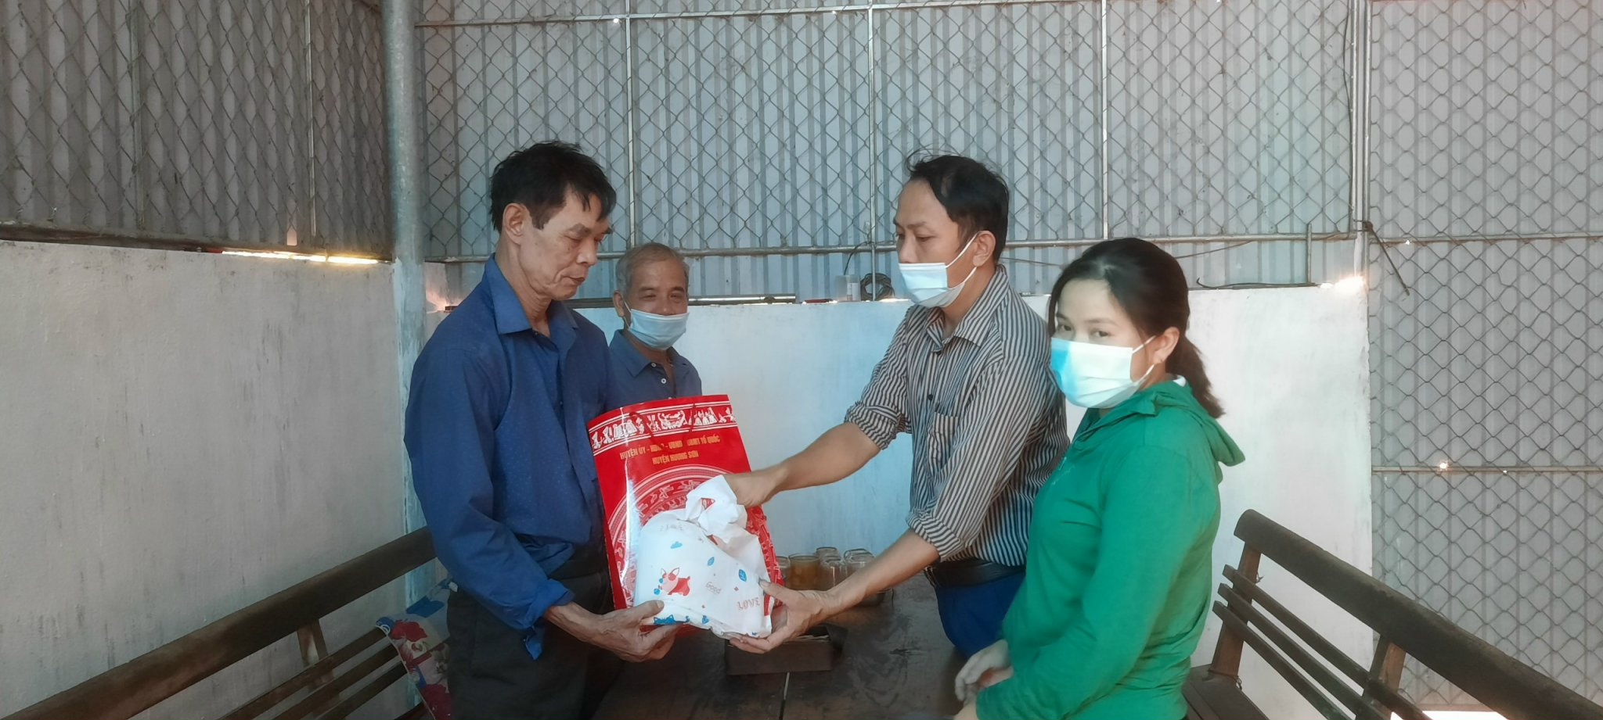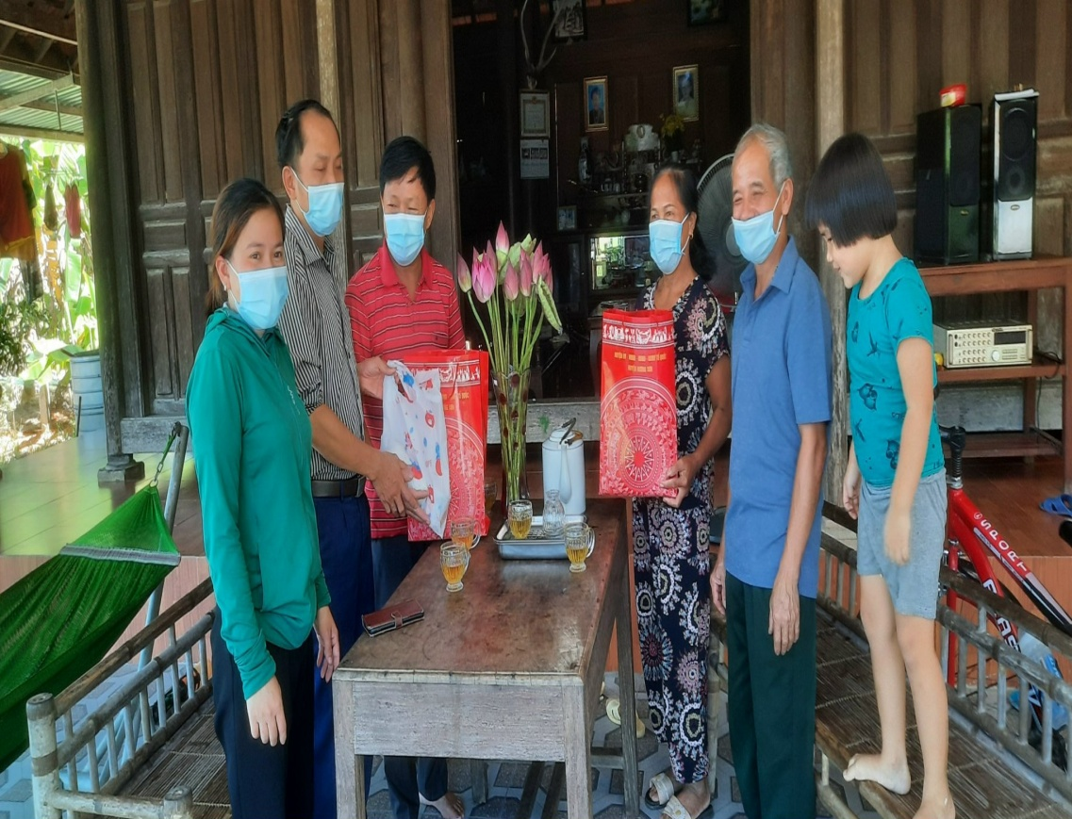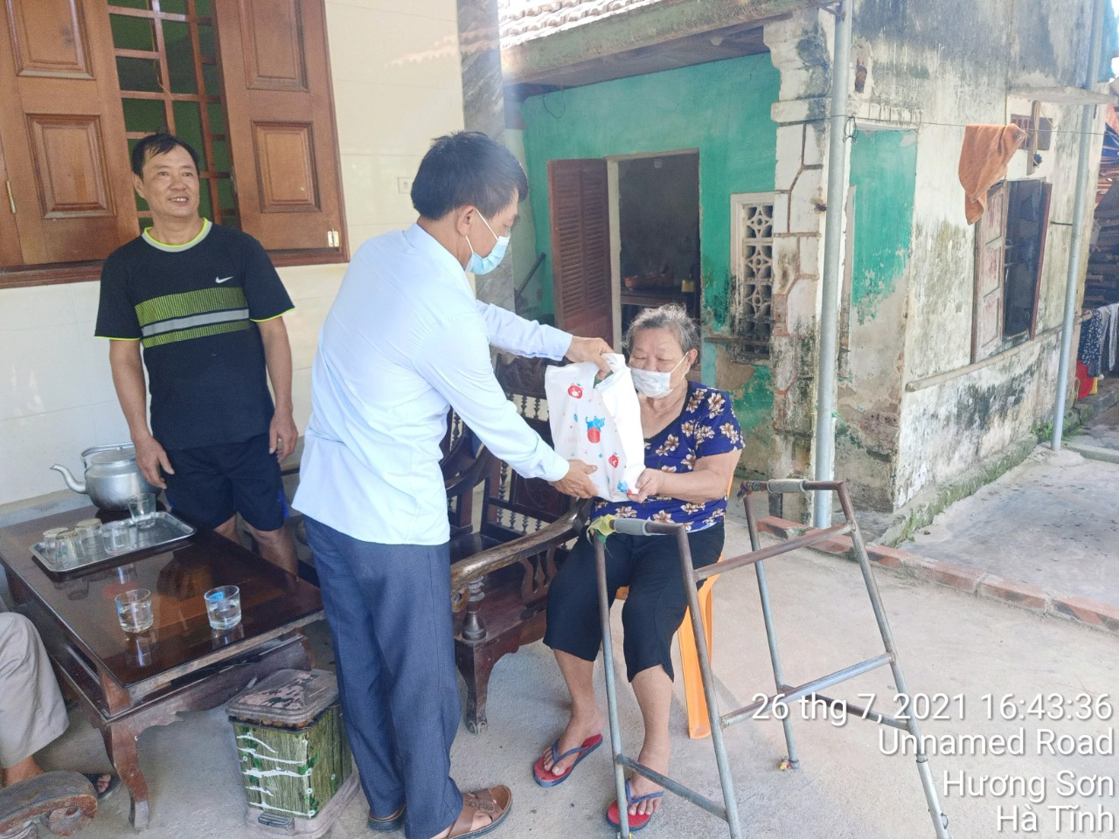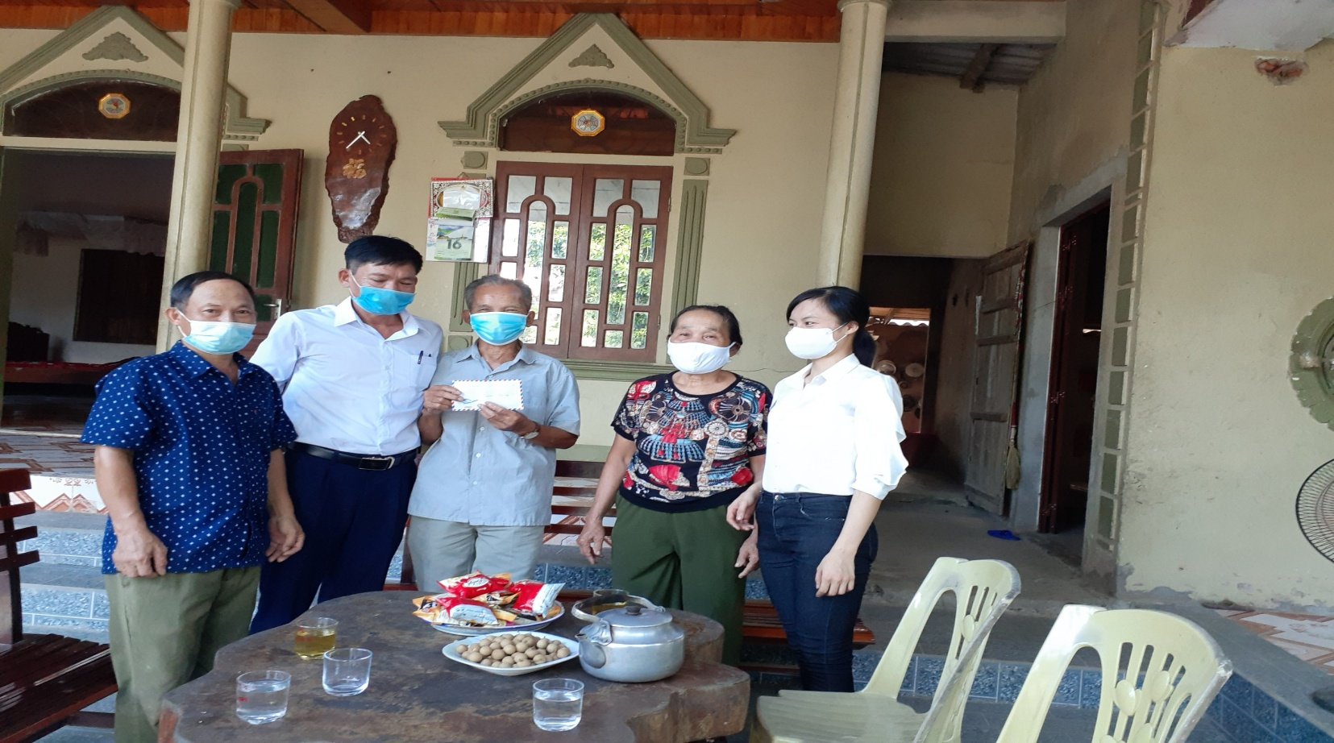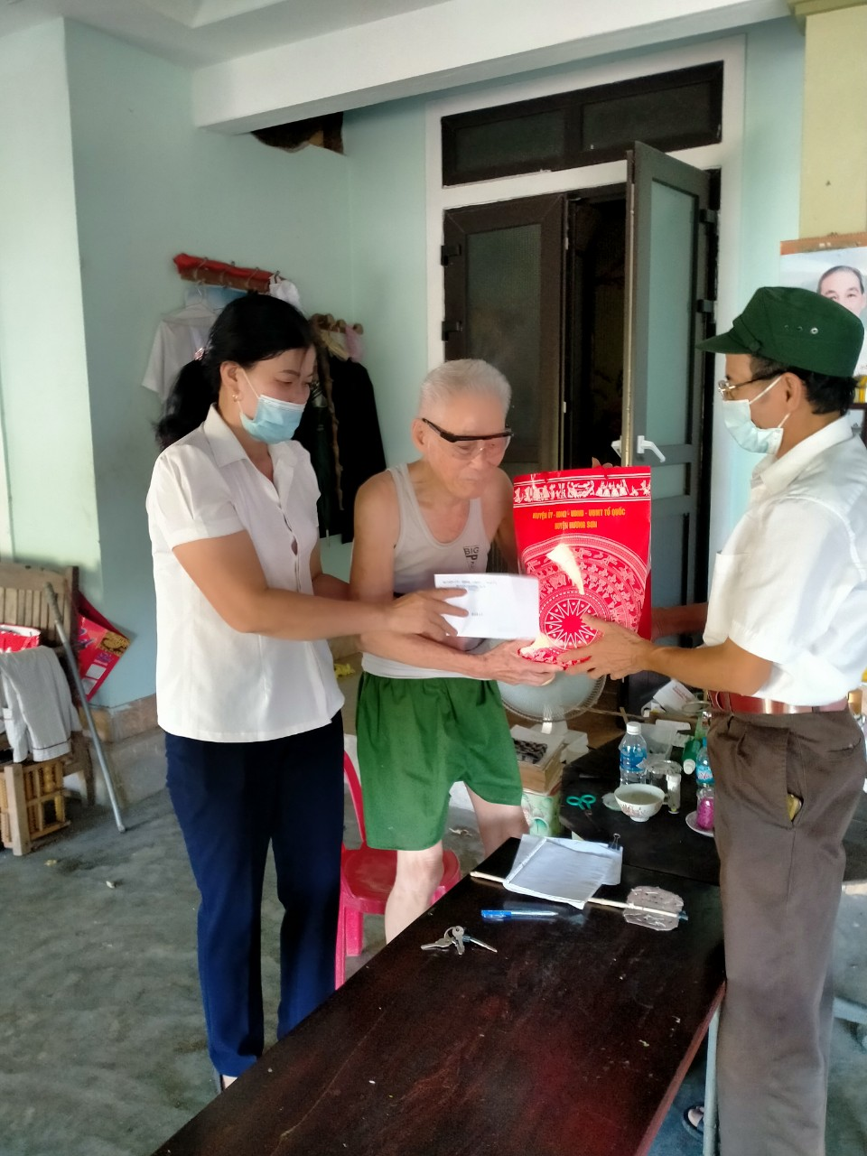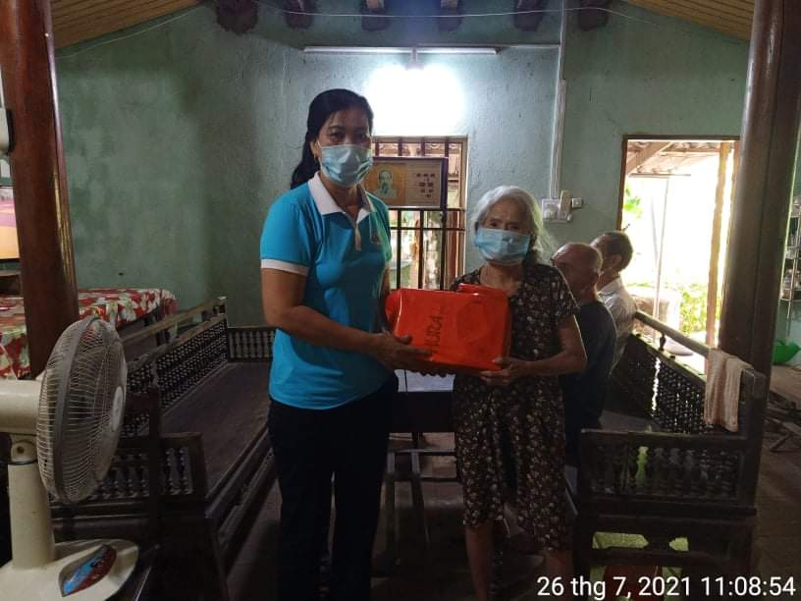

Do diễn biến phức tạp của dịch Covid – 19 nên không thể tổ chức được hoạt động gặp mặt, mít tinh kỷ niệm 27/7 như hằng năm, sáng ngày 27/7/2021 Đảng ủy – HĐND –UBND – UBMTTQ xã cùng các đồng chí cán bộ công chức, chuyên trách, bán chuyên trách cấp xã đã tổ chức lễ dâng dương tại Đài tưởng niệm các anh hùng Liệt sỹ xã để tri ân, tỏ lòng biết ơn đến các Anh hùng Liệt sỹ, người đã ngã xuống để bảo vệ hòa bình – độc lập cho Tổ quốc.

Một số hình ảnh tại buổi lễ:

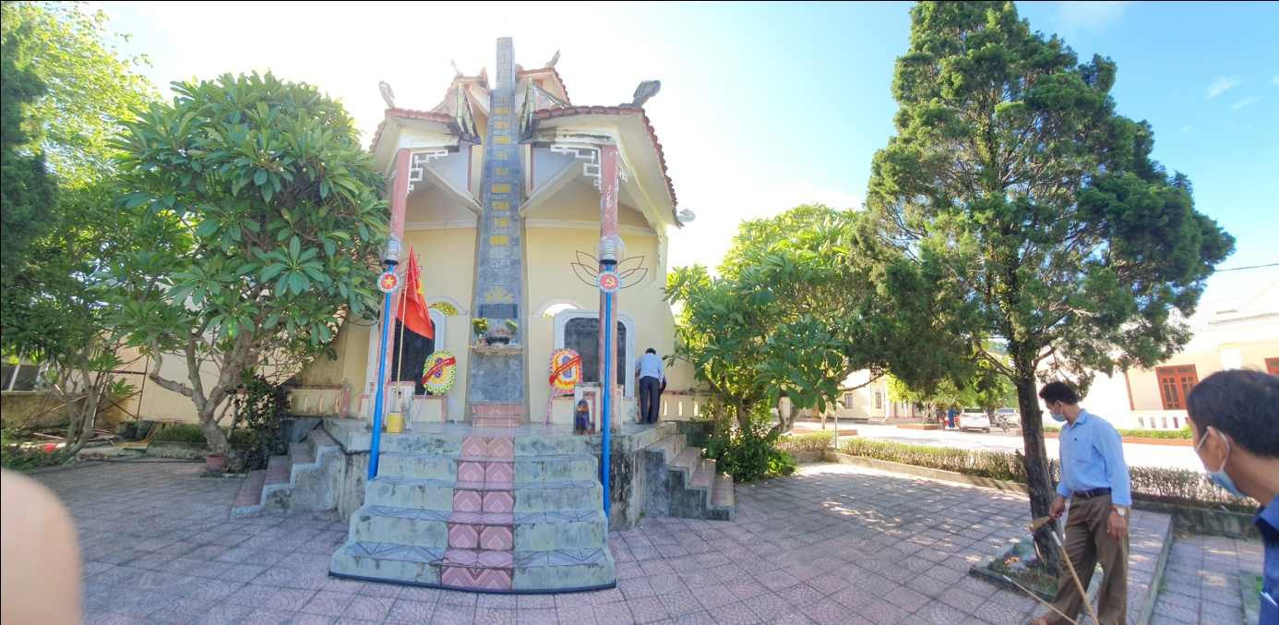

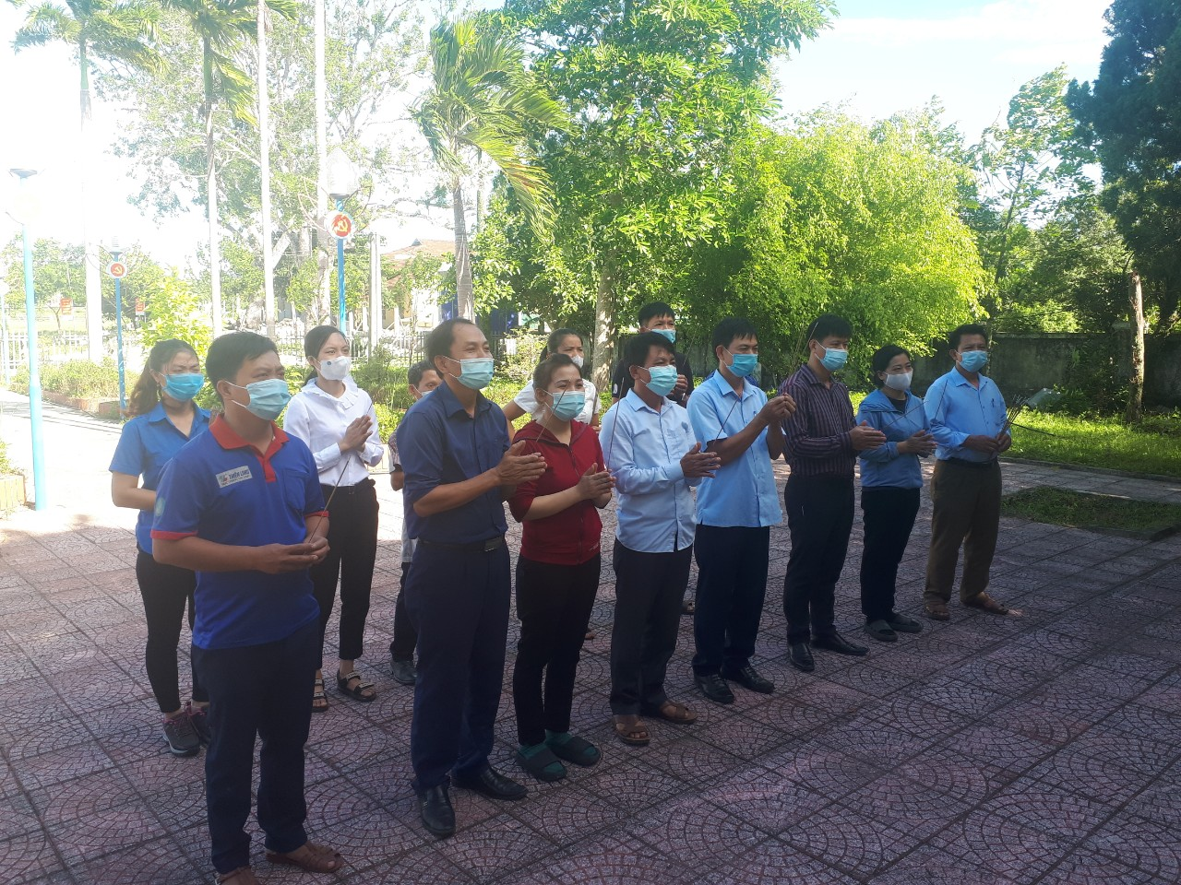

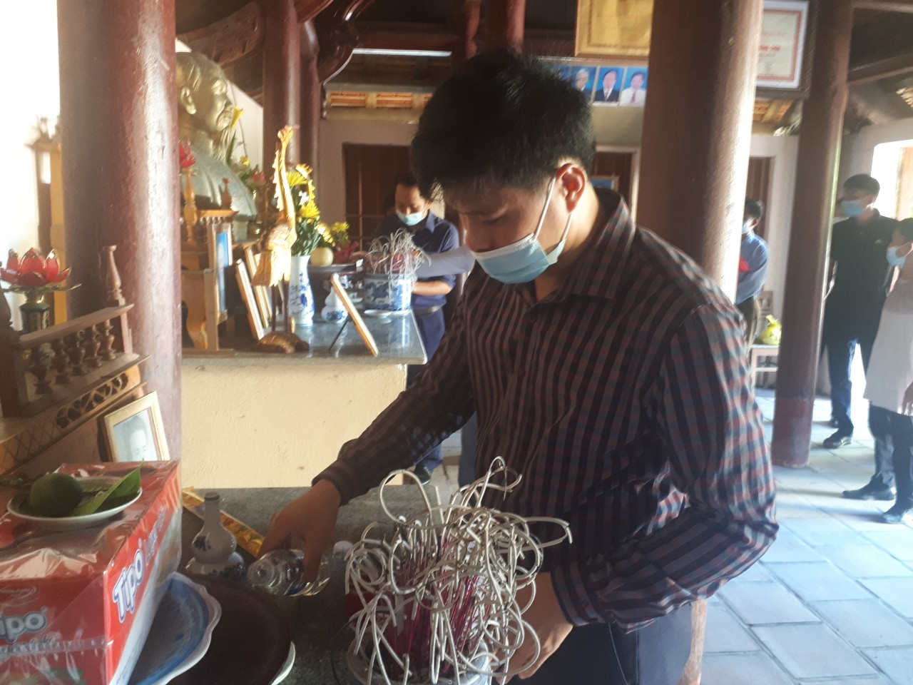

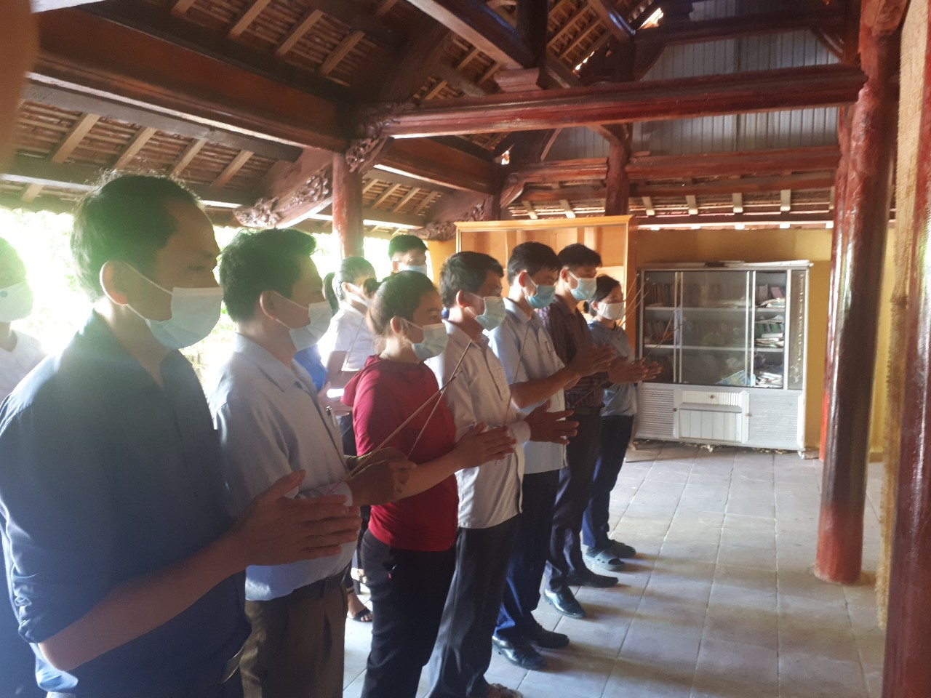

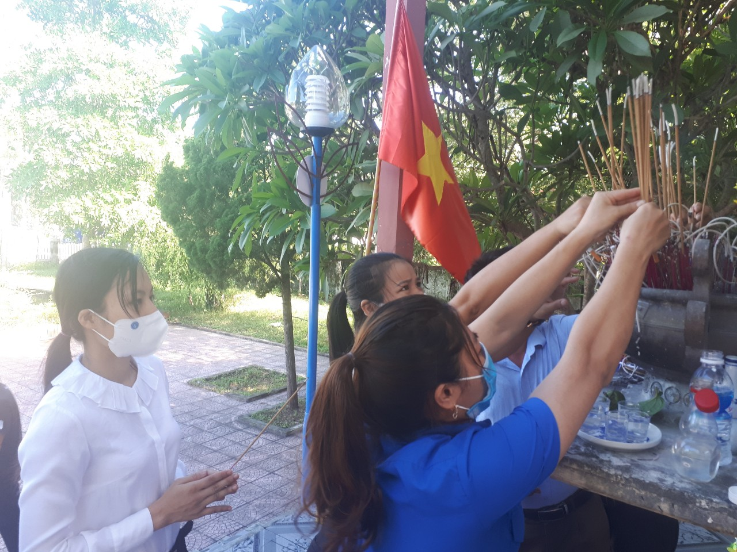

Trong giờ phút thiêng liêng, **Đảng ủy – HĐND – UBBND – UBMTTQ xã Sơn Bình** nguyện chung sức, đồng lòng, tiếp tục phát huy truyền thống vinh quang của thế hệ đi trước, nguyện trung thành với lý tưởng của Đảng cộng sản Việt Nam, mãi mãi đi theo con đường của Đảng, Bác Hồ và nhân dân đã chọn; ra sức thi đua “Rèn đức, luyện tài”, ra sức xây dựng và bảo vệ Tổ quốc Việt Nam xã hội chủ nghĩa, góp phần, thực hiện thắng lợi các mục tiêu phát triển kinh tế - xã hội, xây dựng quê hương đất nước ngày càng giàu đẹp, văn minh.